Opdracht nagel

Koppel de onderdelen van de nagels aan het juiste pijltje op het plaatje. Zoek daarnaast per onderdeel de Latijnse benaming. Je moet de vertaling kennen voor de toets!

Nederlands Latijns Functie

Nagelbed ………………………………………………… …………………………………………………
…………………………………………………

Nagelwortel …………………………………………………. …………………………………………………
…………………………………………………

Nagelwal …………………………………………………. …………………………………………………
…………………………………………………

Nagelplooi …………………………………………………. …………………………………………………
…………………………………………………

Nagelriem …………………………………………………. …………………………………………………
…………………………………………………

Nagelplaat / …………………………………………………. …………………………………………………
…………………………………………………

Nageluiteinde …………………………………………………. …………………………………………………
…………………………………………………

Halve maantje …………………………………………………. …………………………………………………
…………………………………………………

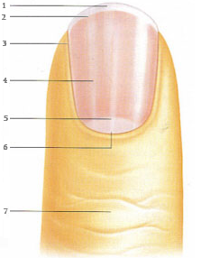
1.
2.
3.
4.
5.
6.
7.

